Eindwerk

Mijn spel gaat over hoofdrekenen. In het spel kan de speler zijn/haar speel niveau bepalen en heeft keuze tussen optellen, aftrekken en maal tafels.

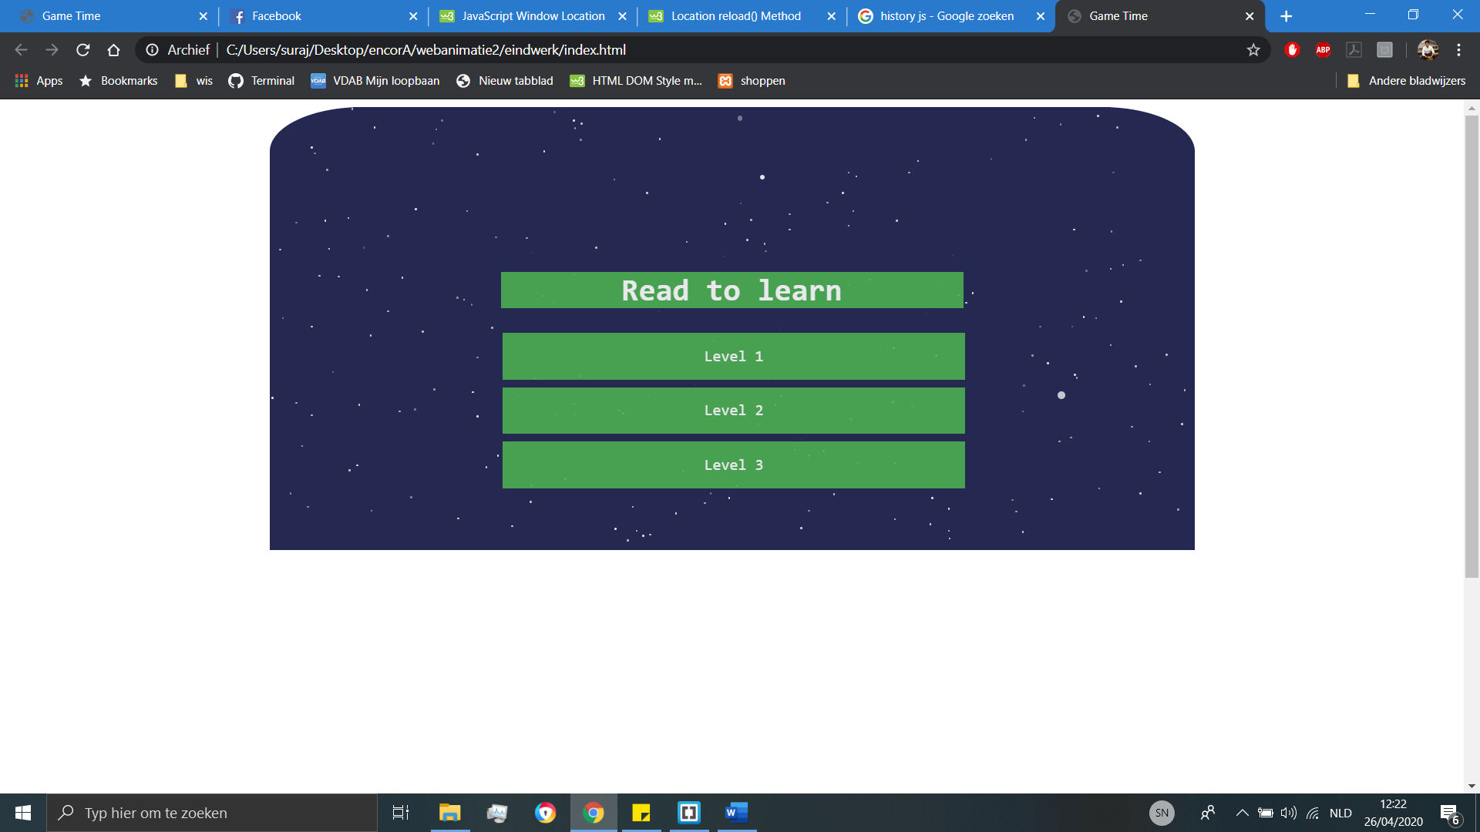 Niveau bepalen

Soort reken oefeningen

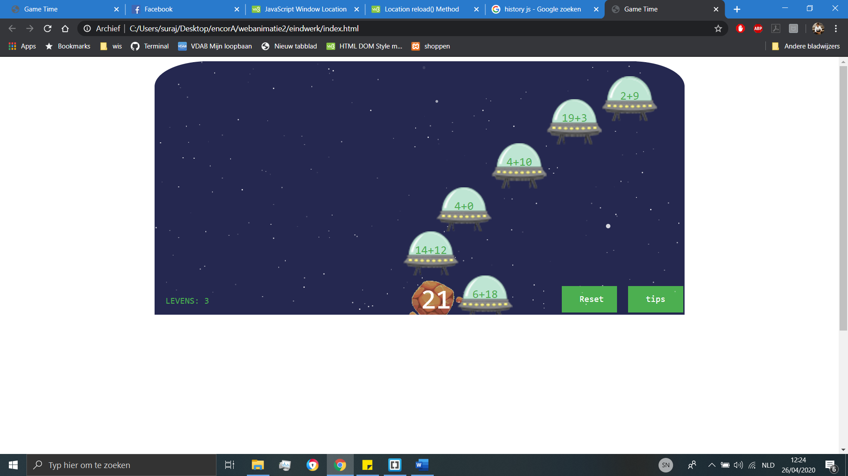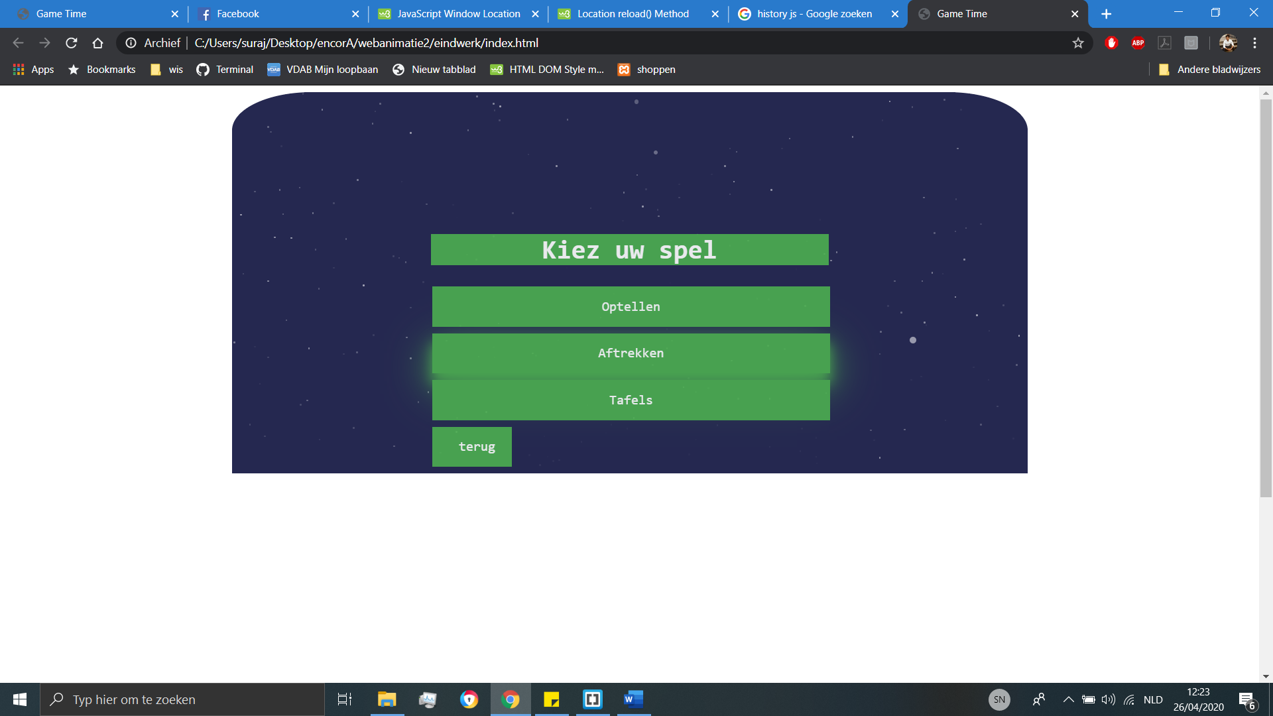

Spel

Speler krijgt een vraag tevoorschijn op een meteoriet met verschillende mogelijkheden in vliegende voorwerp namelijk ufo. Bij het klikken van juiste mogelijkheid verdwijnt de ufo. Als er op een verkeerde wordt geklikt gaat er een leventje (in totaal heeft de speler 3 kansen) af.

Daarnaast is er nog tips knop, onclick verschijnt een balk met het juiste antwoord. Dan is er nog een restknop voor terug naar de hoofdpagina of menu te gaan.

Bij klikken van (bijna) alle elementen is er een geluid voorzien…

Achtergrond is volledig geprogrammeerd, het is geen background img.